SISTEMA DE CONTROL DE ACCESO PARA CONJUNTOS RESIDENCIALES

SAFEWARE COMPANY



David Andrés Hernández Triana

Michael Stick Mejia Perdomo

Luisa Fernanda Alarcón Castañeda

Harol Daniel Naranjo Yunez

ADSI 2067459

Servicio Nacional De Aprendizaje - SENA

Bogotá D.C.

2021

**Tabla de contenido**

**1** **INSERT** 3

1.1 INSERT - Tabla AspNetRoles 3

1.2 INSERT - Tabla AspNetUsers 3

1.3 INSERT - Tabla AspNetUserRoles 3

**2** **SELECT** 4

2.1 SELECT - Tabla AspNetRoles 4

2.2 SELECT - Tabla AspNetUsers 4

2.3 SELECT - Tabla AspNetUserRoles 5

**3** **UPDATE** 5

3.1 Registro inicial 5

3.2 Actualización del registro 5

3.3 Verificación de la actualización 6

**4** **DELETE** 6

4.1 Registro inicial 6

4.2 Eliminación del registro 6

4.3 Verificación de la eliminación 6

# **INSERT**

## INSERT - Tabla AspNetRoles

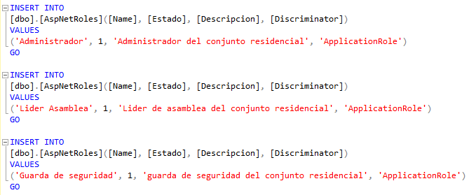

## INSERT - Tabla AspNetUsers

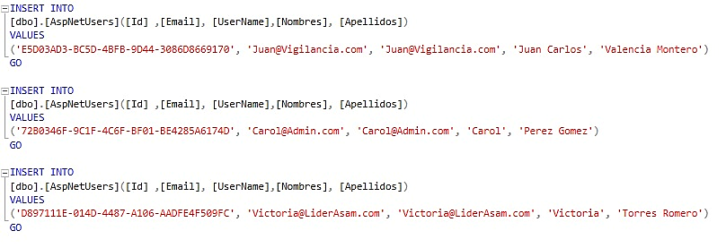

## INSERT - Tabla AspNetUserRoles

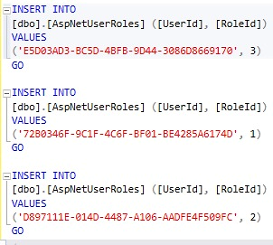

# **SELECT**

## SELECT - Tabla AspNetRoles

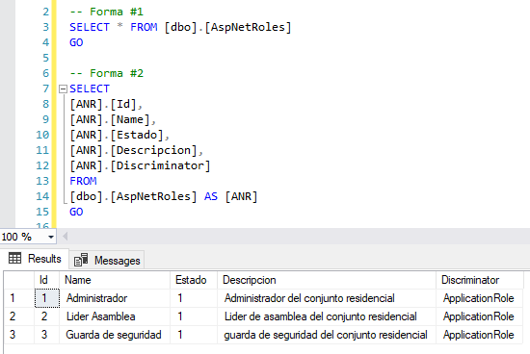

## SELECT - Tabla AspNetUsers

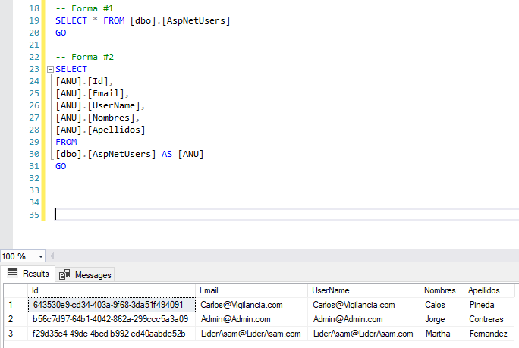

## SELECT - Tabla AspNetUserRoles

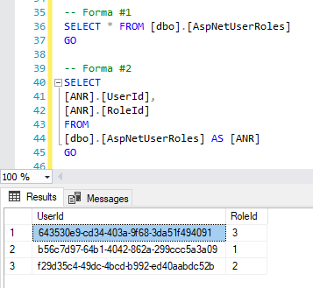

# **UPDATE**

## Registro inicial

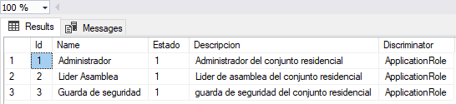

## Actualización del registro

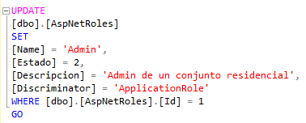

## Verificación de la actualización

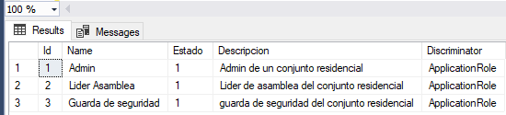

# **DELETE**

## Registro inicial



## Eliminación del registro

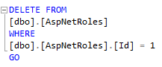

## Verificación de la eliminación

